RELAXE POUR LES 9 D'AMIENS
appel à un large rassemblement
contre le « capitalisme vert » et pour une autre agriculture

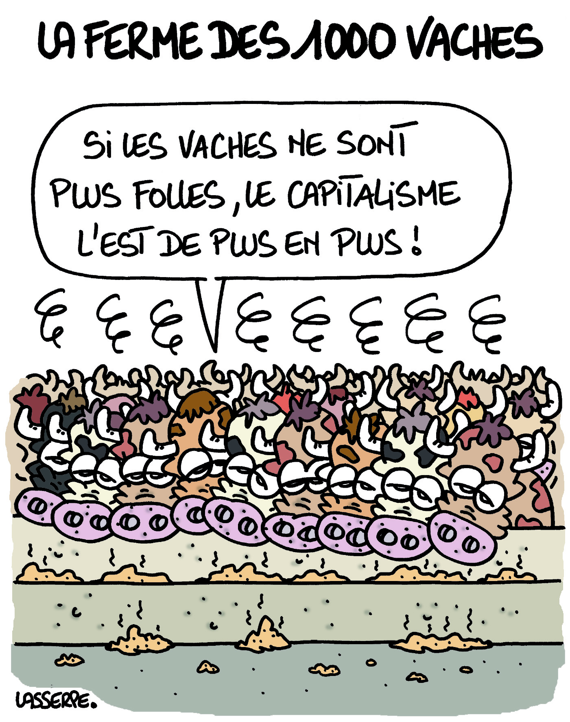

SOLIDARITE
AVEC LES SYNDICALISTES
PAYSANS

MARCHONS
de la gare au tribunal

17 juin 2015 - 7h30

Amiens

► Le Parti communiste français apporte son soutien le plus total à la Confédération paysanne et demande la relaxe des 9 d'Amiens

► Nous refusons ce capitalisme vert au détriment de l'agriculture paysanne et de la transition écologique

Procès des 1 000 vaches
. Nous condamnons la répression syndicale dont est victime la Confédération paysanne. Les mouvements sociaux qui ont occupé et occupent le devant de la scène, témoignent d'exigence de réformes de progrès dans le pays. Nous regrettons que le gouvernement passe son temps à stigmatiser les grévistes, ceux qui s'opposent et qui n'auraient pas compris que seule « sa politique est possible ».

Le projet de ferme usine des mille vaches illustre une agriculture en crise minée par le capitalisme. Neuf millions de litres de lait à produire, vendus à bas prix. Seul la rentabilité d'une telle usine ne tiendrait que grâce à la production de méthane subventionnée. Nous refusons ce capitalisme vert au détriment de l'agriculture paysanne et de la transition écologique.

Partout en France, en Europe, le productivisme et la libre concurrence ont dévasté nos campagnes. Le démantèlement des outils de gestion et de régulation publique (comme la suppression des quotas laitiers en 2015) vont continuer de favoriser l'élimination des exploitations les plus modestes, tout en concentrant les outils de production au profit des géants de l'agroalimentaire et de la grande distribution, aux dépens de la santé publique et du consommateur.
Il est temps de stopper ce gâchis !

Les résistances paysannes, les mouvements sociaux, les mobilisations citoyennes envoient un message à Messieurs Hollande et Valls que leur politique d'austérité, de mise en concurrence et de libéralisation n'est pas acceptée par une majorité, singulièrement celle qui a voulu et souhaité le changement en 2012.

15 chantiers prioritaires pour vraie politique de gauche
Parmi ceux-ci, le PCF avance :
Reconstruire une production nationale pour répondre aux besoins dont, promouvoir une agriculture durable, engager la transition écologique avec un autre modèle agricole, soutenir l'installation et promouvoir l'agriculture paysanne avec un fonds de soutien.
Relever le défi écologique avec le droit à une alimentation de qualité pour tous ; aller vers le 100 % bio et des circuits courts notamment dans la restauration collective.
Transformer l'Europe et réformer la Politique agricole alimentaire et des pêches
Le PCF propose une série de mesure d'urgence à adopter dont l'encadrement des marges de la grande distribution pour des prix justes.

Écrivons ensemble un projet d'émancipation humaine
L'enjeu alimentaire interpelle nos civilisations. Nouveau mode de développement, cela signifie : produire plus et écologiquement mieux quand notre planète compterait 9 à 10 milliards d'humains d'ici 2050. Cette croissance doit être celle d'un développement s'appuyant sur une alimentation de qualité, saine et accessible, assise sur des productions relocalisées.

Répondre au défi climatique

Un nouveau modèle agricole, rémunérateur pour ceux et celles qui y travaillent doit promouvoir la valorisation, la transformation et la vente au plus près des consommateurs. Il doit planifier la production, se réapproprier la régulation des marchés et favoriser les circuits courts

